班级动态(9.30)
一、晨间来园基本情况
1.来园人数： 应到24人，实到20人，请假4人：丁梓彤、陈语汐、吴仲睿、周茉。
2.来园情况：今天早晨全班幼儿都能够在8：20前入园，幼儿情绪基本稳定，个别情绪不稳定的幼儿在安抚之后也能进入区域游戏。大部分幼儿都能够高高兴兴来幼儿园，并且能够回应老师说早上好。刘昊天小朋友中午接回家睡午觉。
能够独立入园，自己走进教室的幼儿为：于佳怡、吴宥昕、张伊冉、高沐泓、刘昊天、高若柠、陈弈和、姜瑞、林书妤、吴心豪蒋昕乐、高星辰、季鑫阳、崔正轩、张正尧、鲁佳依、査欣珞、杨逸慧、薛安迪、程宇航、

二、区域活动
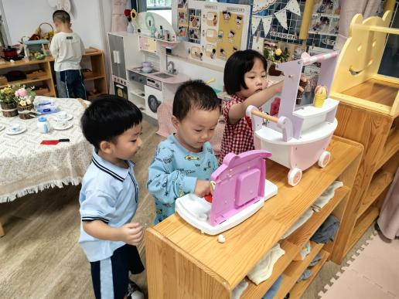 | 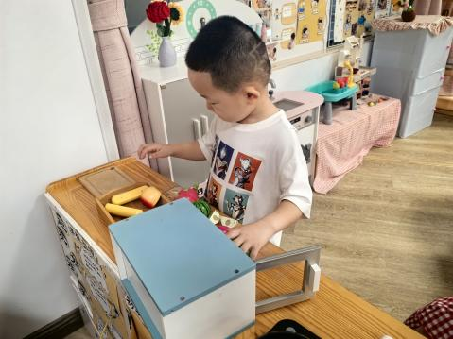 | 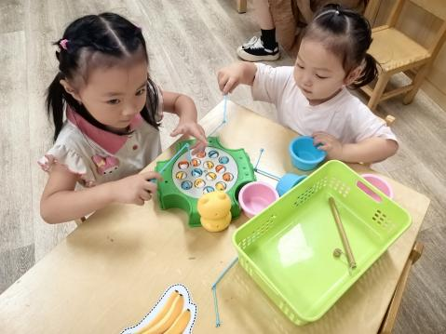
乐乐、吴心豪和吴宥昕在娃娃家玩冰淇淋贩卖车。 | 鑫鑫在娃娃家的小厨房准备美味的食物。 | 林书妤和慧慧在益智区玩小猫钓鱼的游戏。
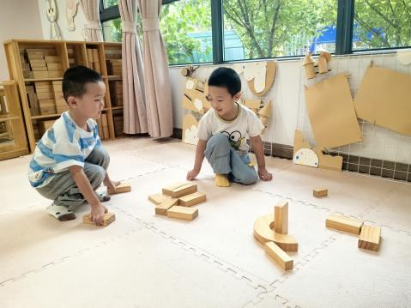 | 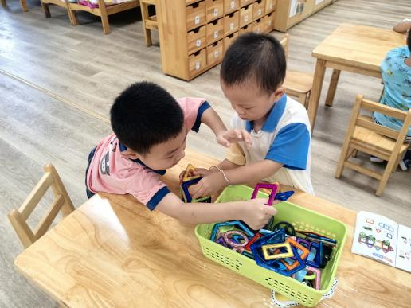 | 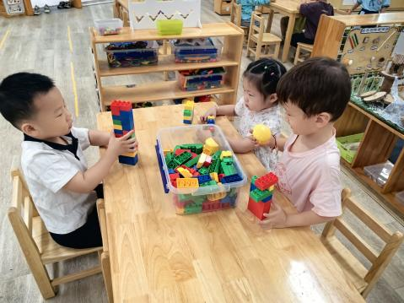
姜睿和豆豆在地面建构玩单元积木。 | 安迪和陈弈和在桌面建构玩磁力片玩具。 | 康康、虫虫和张正尧在桌面建构玩乐高积木。
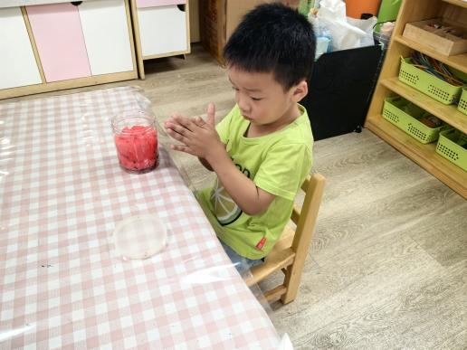
程宇航在美工区玩超亲黏土，用黏土做棒棒糖。
三、集体活动——数学：不一样多
这是一节有关一一对应比较物体数量多少的数学活动。一一对应是比较物体集合是否相等的最简便、最直接的方式。不仅可以比较出两个集合之间量的大小，更重要的是还可以发现相等关系，这是幼儿数概念产生的一个关键性步骤。本次活动主要引导幼儿通过3以内事物的对应感知抽象的数、物之间的逻辑关系。
我班幼儿之前已经接触过比较数量的相关内容，如：1和许多，一样多等，但是在比较两组物体数量的相等或不相等，即所谓的“一样多”和“不一样多”上还有待提高。同时小班幼儿的注意力容易分散，经常不能持久地参与活动，而且他们对自己感知到的东西缺少表达的习惯和方法。
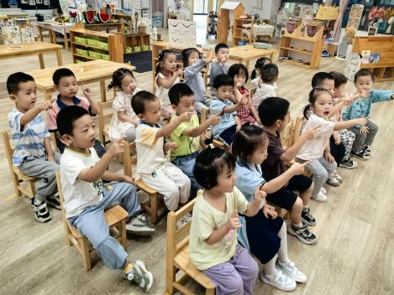 | 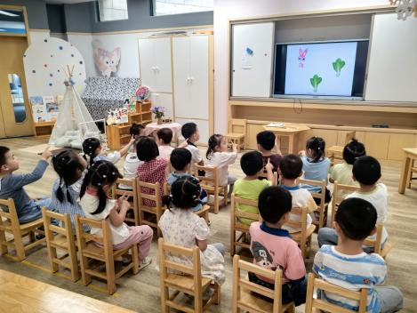 | 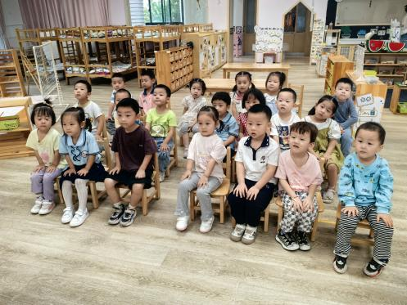
在本次活动能用一一对应的方法比较两组物体数量的多、少的幼儿有：高星辰、杨逸慧、季鑫阳、崔正轩、吴宥昕、张伊冉、高沐泓、刘昊天、高若柠、蒋昕乐、姜瑞、林书妤。
能用简单的语言讲述物体的数量关系的幼儿有：张正尧、吴心豪、薛安迪、程宇航、陈弈和、于佳怡、鲁佳依、査欣珞。
四、午餐活动
今日午餐：小米饭、香菇鸡翅、青菜炒油豆腐、西湖牛肉羹。
饭菜汤全部独立吃完的幼儿为：张正尧、吴宥昕、张伊冉、刘昊天、林书妤、吴心豪、高星辰、杨逸慧、季鑫阳、薛安迪、崔正轩。
基本吃完的幼儿为：姜瑞、蒋昕乐、鲁佳依、査欣珞。
菜没有吃完的幼儿为：程宇航、陈弈和、于佳怡、高若柠。
五、午睡
今天所有幼儿都能够在12点半前入睡：高沐泓、高若柠、蒋昕乐、高星辰、杨逸慧、季鑫阳、薛安迪、程宇航、姜瑞、林书妤、陈弈和、于佳怡、崔正轩、张正尧、鲁佳依、査欣珞、吴宥昕、张伊冉、吴心豪。
六、温馨提示
大家好！
在这秋高气爽的日子里我们即将迎来中华人民共和国成立 75 周年为了让孩子们度过一个愉快的安全的假期现将我园国庆节放假安排通知如下
[放假时间]
2024年10月1日（星期二）至 2024年10月7日（星期一），共7天。
【调休安排】
2024年10月12日（星期六） 正常入园
[返园时间]
2024 年10月8日（星期二）。
温馨提示
1. 安全第一
加强对孩子的安全教育不玩火不玩电、不玩水远离危险物品。
外出时注意交通安全，遵守交通规则，乘坐正规交通工具……………
3. 爱国教育
利用国庆假期，给孩子讲述一些关于国庆节的故事培养孩子的爱国情感。可以和孩子一起观看国庆相关的节目感受祖国的强大
4. 预防疾病
秋季是传染病的高发季节注意做好孩子的个人卫生，勤洗手勤换衣。
尽量避免带孩子到人多拥挤空气不流通的场所预防传染病的发生。
最后，祝愿我们伟大的祖国繁荣昌盛！祝家长和小朋友们国庆节快乐、身体健康、家庭幸福

